Приложение 2
к Учетной политике для целей бухгалтерского учета
Перечень неунифицированных форм первичных документов
1. Универсальные передаточный и корректировочный документы (УПД и УКД) по формам, которые рекомендованы ФНС.
2. Самостоятельно разработанные формы:
- акт о замене запчастей в основном средстве;
- карточка учета работы летней автомобильной шины;
- путевой лист легкового автомобиля;
- реестр использованных марок и маркированных конвертов;
- Отчет по реализации товара;
- Кассовый отчет о продаже сувениров кассиром;
- Кассовый отчет о продаже билетов, путевок кассиром;
- Акт о реализации и отпуске изделий из кухни;
- Акт о списании продуктов с материально-ответственного лица на представительские расходы;

Образцы неунифицированных форм первичных документов
1. Акт о замене запчастей в основном средстве
полное наименование учреждения
АКТ № ___
о замене запчастей в основном средстве

№  п/  п | Дата  проведения  ремонтных  работ | Наименование  основного  средства | Инвентарный  № | Перечень  произведенных работ | Материалы,  используемые при замене
 |  |  |  |  | наименование | Цена | единица  измерения | количество

(исполнитель) |  | (подпись) |  | (Ф. И. О.)
(руководитель) |  | (подпись) |  | (Ф. И. О.)

2. Карточка учета работы летней автомобильной шины
полное наименование учреждения
КАРТОЧКА учета работы автомобильной шины № _______ (новой, восстановленной, прошедшей углубление рисунка протектора нарезкой, бывшей в эксплуатации)
Обозначение (размер) шины
Модель шины
Порядковый (заводской) номер
Дата изготовления (неделя, год)
Эксплуатационная норма пробега
Завод-изготовитель новой шины или шиноремонтное предприятие
Ответственный за учет работы шины

Да  та | Инвентарный номер автомобиля | Марка и  модель  автомобиля, его  государственный  номер | Показания  спидометра  при  установке,  тыс. км | Показания  спидометра  при  снятии,  тыс. км |  | Дата |  | Техническое  состояние  шины  при  установке | Причины  снятия  шины с  эксплуатации | Подпись  води  теля | Заключение  комиссии  по определению  пригодности  шины к  эксплуатации (на  восстановление,  углубление  рисунка  протектора,  рекламацию или в  утиль)
 |  |  |  |  |  | установки  шины | снятия  шины
Председатель комиссии
Члены комиссии: |  |  |  |  | (должность) |  |  |  | (подпись) |  | (Ф. И. О.)

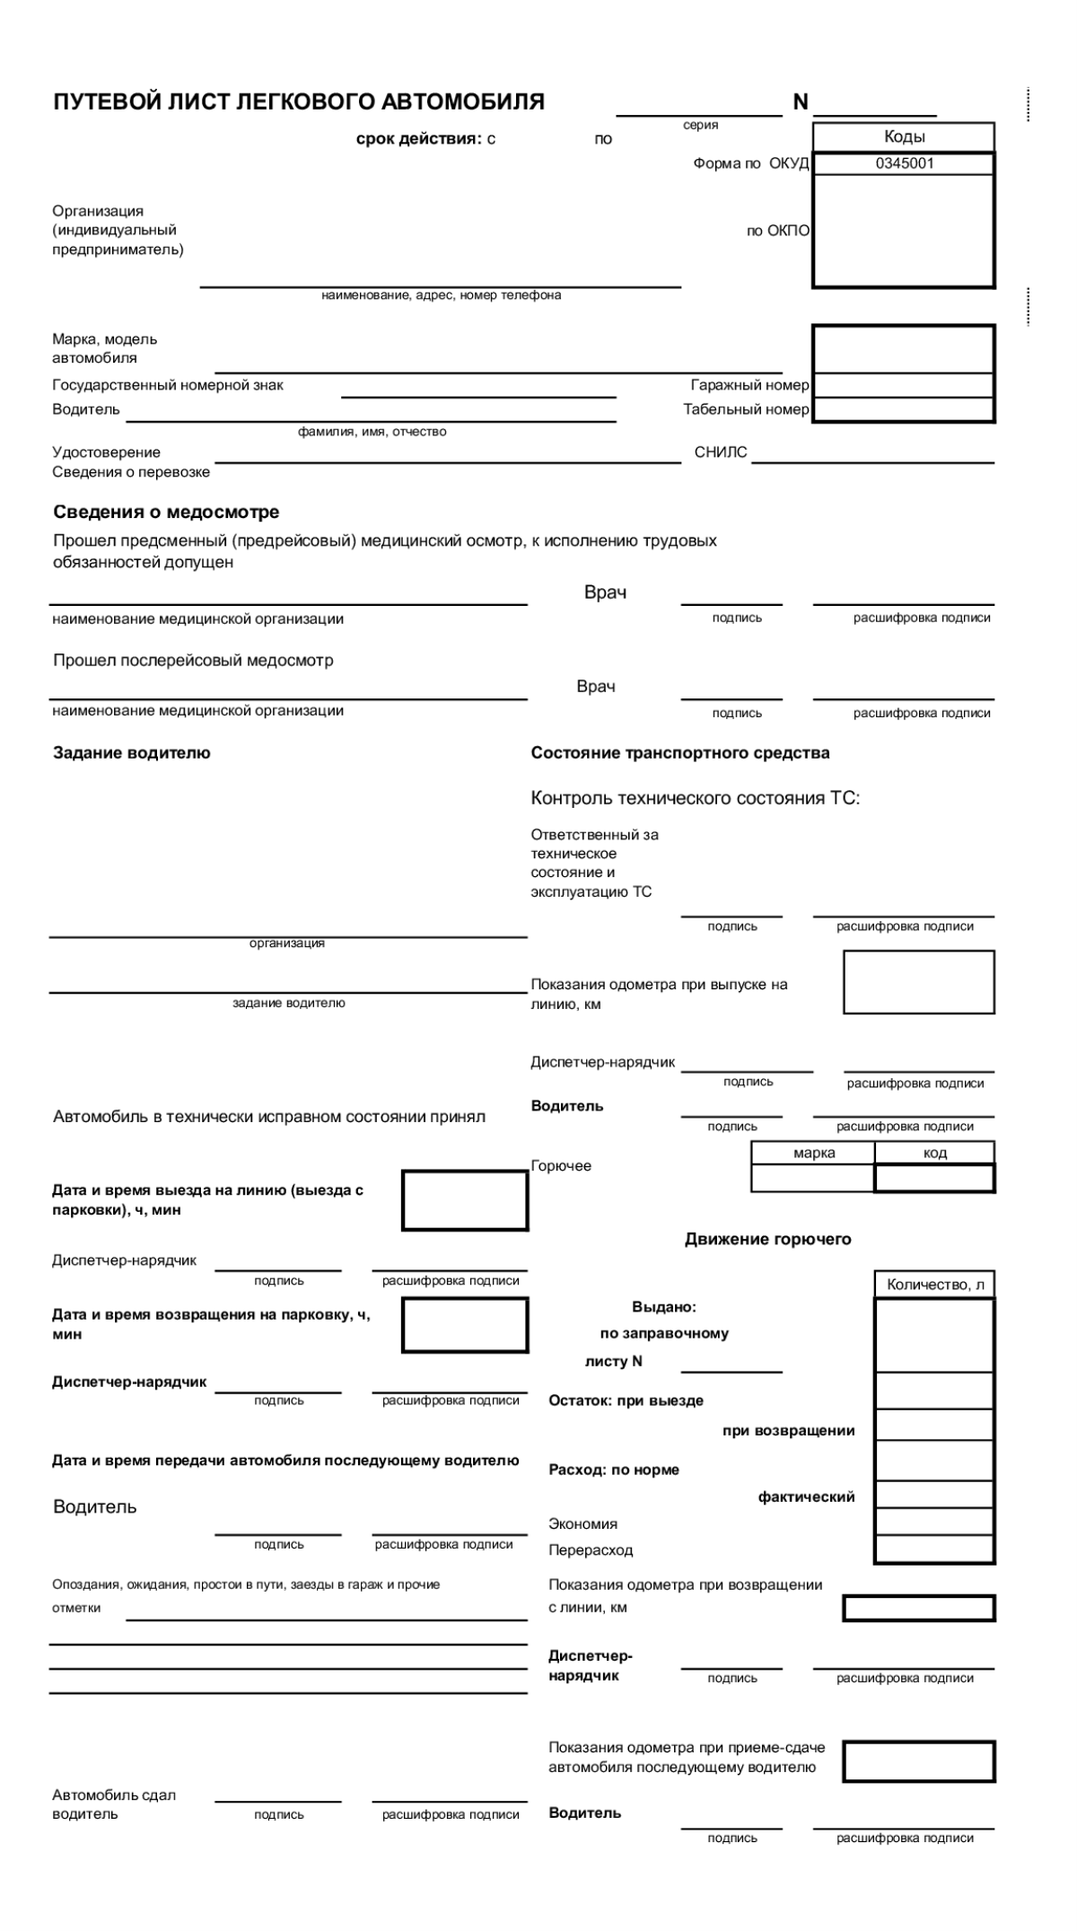
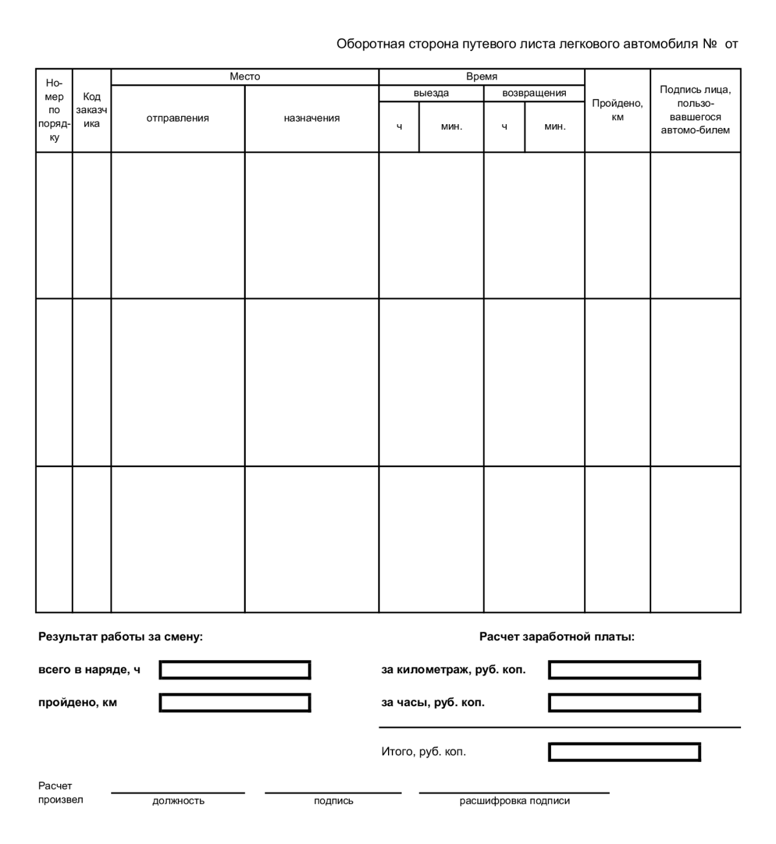

4. Реестр по использованию почтовых марок и маркированных конвертов.
_____________________________________________________________________________________

Утверждаю
______________________________
(должность руководителя, подпись, ФИО)

Реестр по использованию почтовых марок и маркированных конвертов.

За период с «______» ____________20 __г. по «______» ____________ 20__г.

№ п/п | Наименование адресата/ исходящий номер по журналу исходящей корреспонденции | Дата отправления | Наименование БСО | Примечание

Составил _______________________ _________________ ________________________
(должность) (подпись) (ФИО)

Проверил _______________________ _________________ ________________________
(должность) (подпись) (ФИО)

«______» _______________________ 20___г.

9. Акт о списании продуктов с материально-ответственного лица на представительские нужды

Организация_____________________ Утверждаю
_______________________________ Директор музея «Тарханы»
_______________________
«___» ___________ 20___г.

Акт
о списании продуктов с материально-ответственного лица
на представительские нужды
от «___» ___________ 20__г.

Мероприятие_________________________________________________________
Дата мероприятия_____________________________________________________

№№ | Наименование изделия | Продажа | Кол-во | Сумма
 | Итого

Повар________________________________________________
Акт проверил бухгалтер_________________________________

